**소프트웨어 공학 김은삼교수님 3분반 3팀**

B735445 정상훈

B835187 서유리

B936002 고희진

**Use case별 역할분담**

|  |  |
| --- | --- |
| 공통 | 최종 보고서 작성 |
| 정상훈 | 1. Implementation 초안 작성과 코드 통합 및 오류 수정, 테스트케이스 적용 시험  1) 판매 의류 등록  2) 상품 구매만족도 평가  3) 판매 상품 통계 2. Implementation 코드 작성 및 통합  bounary & control class 분해 및 코드 기술  다양한 테스트케이스 적용 후 오류 수정 후 최종 완성 |
| 서유리 | 1. Implementation 초안 작성  1) 회원가입  2) 회원탈퇴  3) 로그인  4) 로그아웃  5) 등록 상품 조회  6) 상품 구매 내역 조회 2. Requirement list, use case diagram & use case description,   Communication diagram, Design class diagram 작성  1) 회원가입  2) 회원탈퇴  3) 로그인  4) 로그아웃  5) 등록 상품 조회  6) 상품 구매 내역 조회  7) 구매 만족도 평가 |
| 고희진 | 1. Implementation 초안 작성  1) 판매 완료 상품 조회  2) 상품 정보 검색  3) 상품 구매 2. Requirement list, use case diagram & use case description,   Communication diagram, Design class diagram 작성  1) 판매 의류 등록, 2) 판매 완료 상품 조회  3) 상품 정보 검색, 4) 상품 구매  5) 판매 상품 통계 |

**1. Requirement list(functional requirement)**

|  |  |  |
| --- | --- | --- |
| **Requirement List** | | |
| **No.** | **Requirement** | **Use Case(s)** |
| 1 | 1 1을 입력하고 회원 정보(이름,주민번호, ID,PW)를 입력하여 회원가입을 진행 후, 사용자에게 의류 쇼핑 사이트 사용 권한을 부여 | 회원가입 |
| 2 | 1 2를 입력해 로그인 되어있는 회원의 정보 및 시스템 사용 권한 소멸 | 회원탈퇴 |
| 3 | 2 1을 입력하고 ID와 PW를 입력하여 일치 여부를 확인해 클라이언트의 접속 허용 | 로그인 |
| 4 | 2 2를 입력해 사용자 인증 해제 | 로그아웃 |
| 5 | 3 1을 입력하고 회원이 판매할 상품에 대한 정보(상품명, 제작회사명, 가격, 수량)를 입력하여 프로그램에 등록함 | 판매 의류 등록 |
| 6 | 3 2를 입력해 자신이 등록한 의류 상품의 리스트(상품명, 제작회사명, 가격, 수량) 조회 | 등록 상품 조회 |
| 7 | 3 3을 입력해 회원의 판매 상품 중 남은 수량이 0이 된 상품을 조회. 상품명, 제작회사명, 가격, 판매된 수량, 평균 구매만족도 출력 | 판매 완료 상품 조회 |
| 8 | 4 1을 입력하고 상품명을 입력하면 이에 해당하는 상세 정보(판매자ID, 상품명, 제작회사명, 가격, 남은 수량, 평균 구매만족도)를 출력 | 상품 정보 검색 |
| 9 | 4 2를 입력해 이전에 검색한 상품 즉시 구매 | 구매 |
| 10 | 4 3을 입력해 구매 내역 정보(판매자ID, 상품명, 제작회사명, 가격, 남은수량, 평균 구매만족도)를 조회할 수 있다. | 상품 구매 내역 조회 |
| 11 | 4 4를 입력하고 구매내역에 있는 상품명 하나를 입력한 후 1~5 사이의 정수 값을 입력해 구매만족도를 평가할 수 있음 | 상품 구매만족도 평가 |
| 12 | 5 1을 입력하여 회원이 판매한 모든 상품에 대한 상품명, 상품 판매 총액 및 평균 구매만족도를 출력 | 판매 상품 통계 |

**2. Use Case Diagram**

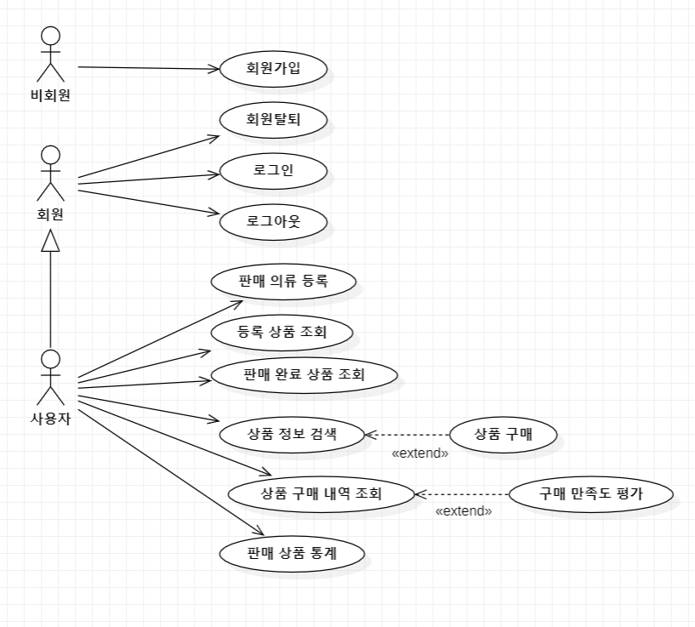

**3. use case description**

|  |  |  |
| --- | --- | --- |
| 비회원 회원가입 | Actor Action | System Response |
| 1 | 비회원 Actor가 1 1을 입력함 |  |
| 2 |  | 회원가입 스크립트 출력 |
| 3 | 이름, 주민번호, ID, Password를 입력 |  |
| 4 |  | 회원 리스트에서 아이디 중복 확인 후 중복이 아닐 경우 회원정보 리스트에 저장하고 이름, 주민번호, ID, 비밀번호 출력 |

|  |  |  |
| --- | --- | --- |
| 회원의 회원탈퇴 | Actor Action | System Response |
|  | 회원 Actor가 1 2를 입력함 |  |
|  |  | 회원탈퇴 스크립트 출력 후 회원 정보 삭제, ID 출력 |

|  |  |  |
| --- | --- | --- |
| 회원의 로그인 | Actor Action | System Response |
| 1 | 회원 Actor가 2 1을 입력함 |  |
| 2 |  | 로그인 스크립트 출력 |
| 3 | 아이디와 비밀번호를 입력 |  |
| 4 |  | 유효한 아이디와 비밀번호일 경우 로그인 정보 저장 후 ID와 비밀번호 출력 |

|  |  |  |
| --- | --- | --- |
| 회원의 로그아웃 | Actor Action | System Response |
| 1 | 회원 Actor가 2 2를 입력함 |  |
|  |  | 로그아웃 스크립트 출력 후 로그인 정보 삭제, ID 출력 |

|  |  |  |
| --- | --- | --- |
| 사용자의 판매 의류등록 | Actor Action | System Response |
| 1 | 사용자 Actor가 3 1을 입력함 |  |
| 2 |  | 판매 의류 등록 스크립트 출력 |
| 3 | 상품명, 제작회사명, 가격, 수량 입력 |  |
| 4 |  | 판매의류DB에 동일한 상품명이 없는 경우 데이터 저장 후 상품명, 제작회사명, 가격, 수량 출력 |

|  |  |  |
| --- | --- | --- |
| 사용자의 등록 상품조회 | Actor Action | System Response |
| 1 | 사용자 Actor가 3 2를 입력함 |  |
| 2 |  | 등록 상품 조회 스크립트 출력 후 사용자가 판매중인 의류 목록 출력. 각 상품에 대해 상품명, 제작회사명, 가격, 남은 수량 출력 |

|  |  |  |
| --- | --- | --- |
| 사용자의 판매 완료 상품내역 조회 | Actor Action | System Response |
| 1 | 사용자 Actor가 3 3을 입력함 |  |
| 2 |  | 판매 완료 상품 내역 스크립트 출력 후 남은 수량이 0이 된 상품 출력  각 상품에 대해 상품명, 제작회사명, 가격, 판매된 수량, 평균 구매만족도를 출력 |

|  |  |  |
| --- | --- | --- |
| 사용자의 상품 정보검색 및 상품구매 | Actor Action | System Response |
| 1 | 사용자 Actor가 4 1을 입력함 |  |
| 2 |  | 상품 정보 검색 스크립트 출력 |
| 3 | 상품명 입력 |  |
| 4 |  | 검색어와 일치하는 상품의 판매자ID, 상품명, 제작회사명, 가격, 남은 수량, 평균 구매만족도 출력 |
| 5 | 4 2 입력 |  |
| 6 |  | 사용자의 상품 구매내역에 방금 검색한 상품 정보가 추가되며, 구매한 상품의 판매자ID와 상품명 출력 |

|  |  |  |
| --- | --- | --- |
| 사용자의 상품 구매내역조회 | Actor Action | System Response |
| 1 | 사용자 Actor가 4 3을 입력함 |  |
| 2 |  | 상품 구매 내역 조회 스크립트 출력 후 사용자가 구매한 상품의 판매자ID, 상품명, 제작회사명, 가격, 남은수량, 평균 구매만족도를 출력 |

|  |  |  |
| --- | --- | --- |
| 사용자의 상품 구매만족도 평가 | Actor Action | System Response |
| 1 | 사용자 Actor가 4 4를 입력함 |  |
| 2 |  | 상품 구매만족도 평가 스크립트 출력 |
| 3 | 상품 구매내역에 존재하는 상품명과 1~5 사이의 정수 값 입력 |  |
| 4 |  | 해당 상품에 사용자의 구매만족도 수치 저장 후 판매자ID, 상품명, 상품의 평균 구매만족도 출력 |

|  |  |  |
| --- | --- | --- |
| 사용자의 판매 상품 통계 출력 | Actor Action | System Response |
| 1 | 사용자 Actor가 5 1을 입력함 |  |
| 2 |  | 판매 상품 통계 스크립트 출력 후 사용자가 판매한 모든 상품의 상품명, 상품 판매 총액, 평균 구매만족도 출력 |

|  |  |  |
| --- | --- | --- |
| 프로그램 종료 | Actor Action | System Response |
| 1 | 사용자 Actor가 6 1을 입력함 |  |
| 2 |  | 종료 스크립트 출력 후 프로그램 종료 |

**4. Communication Diagram**

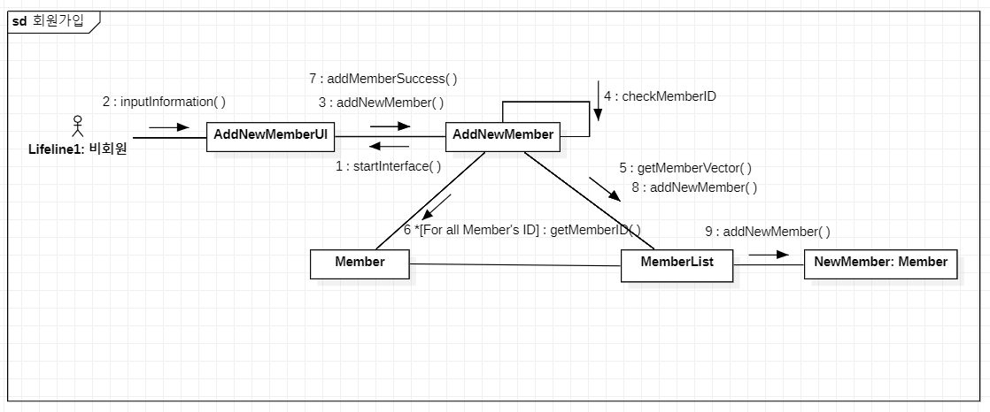

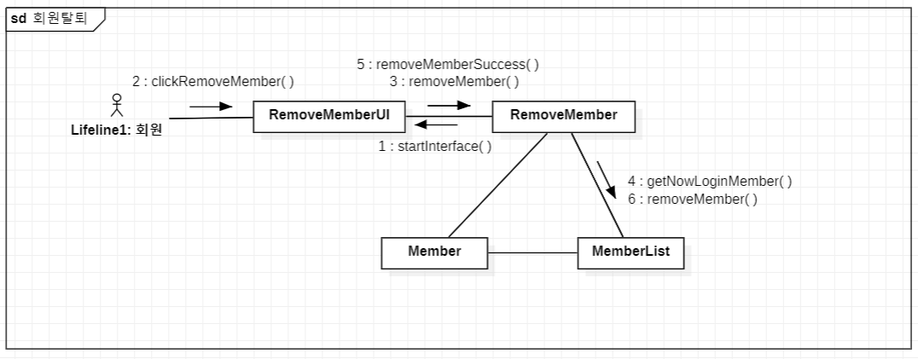

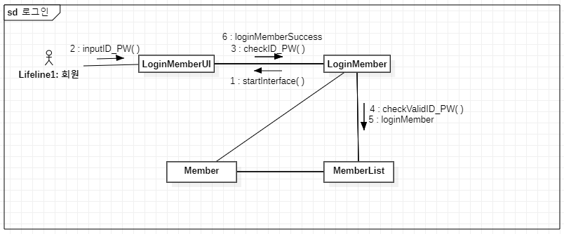

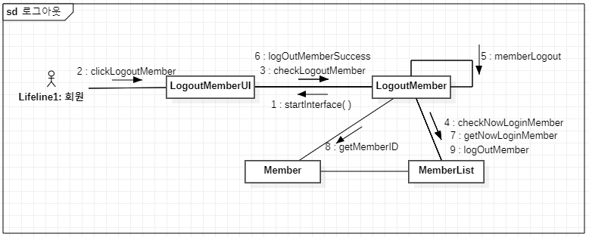

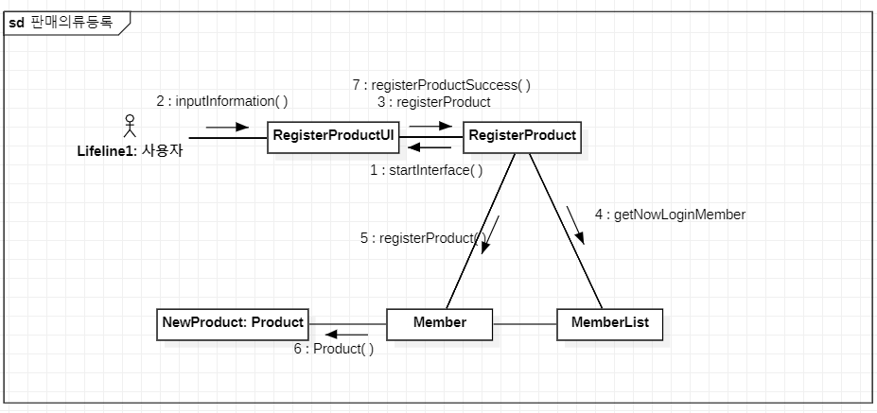

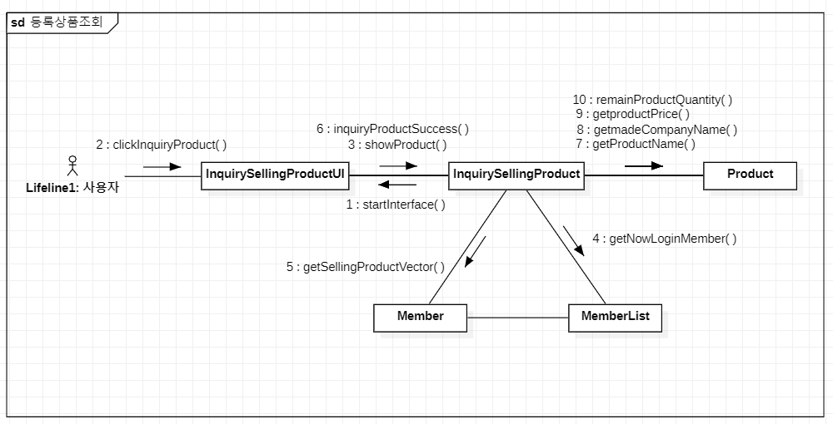

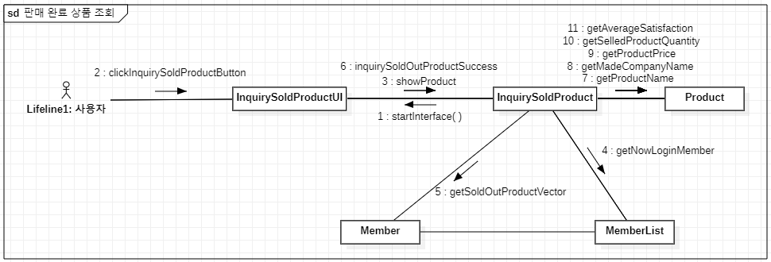

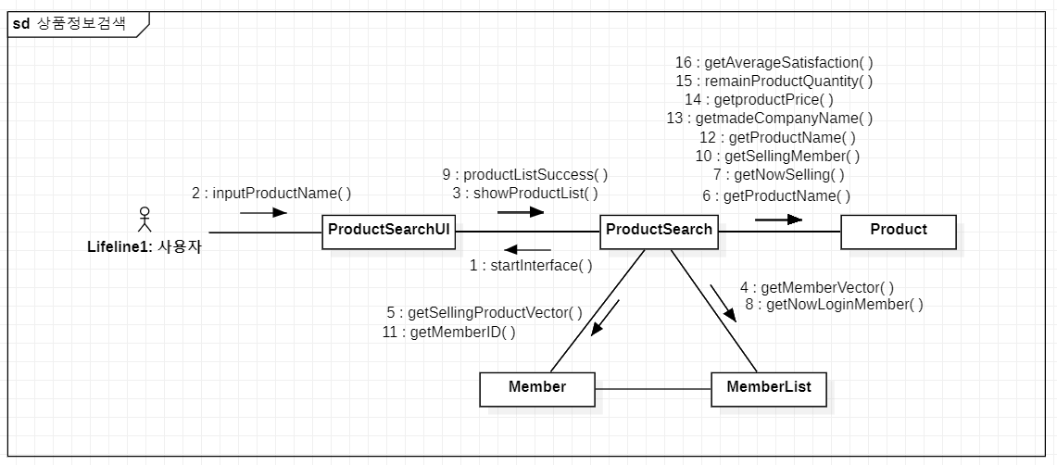

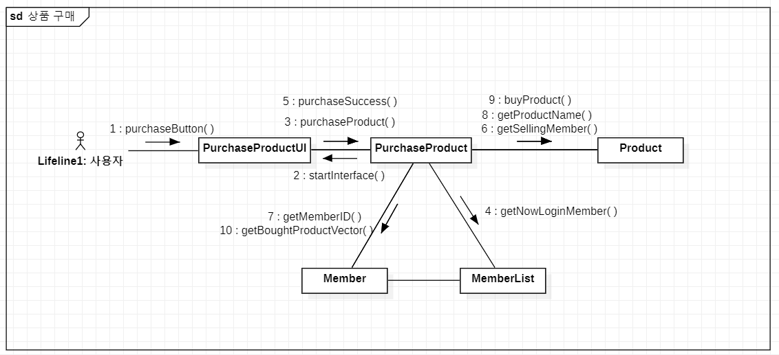

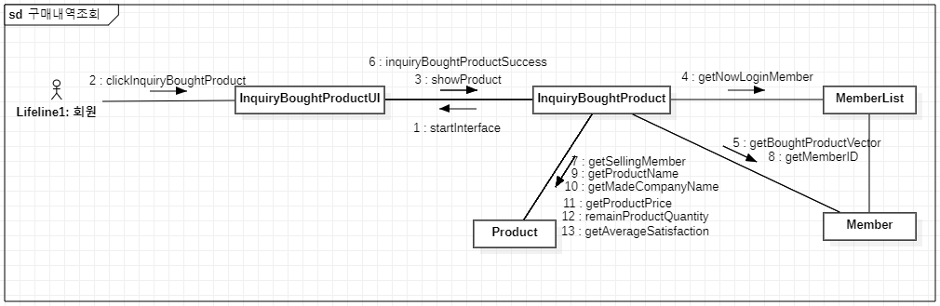

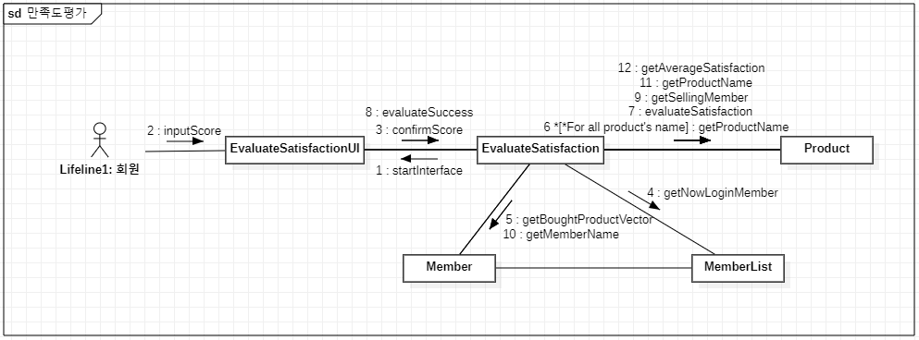

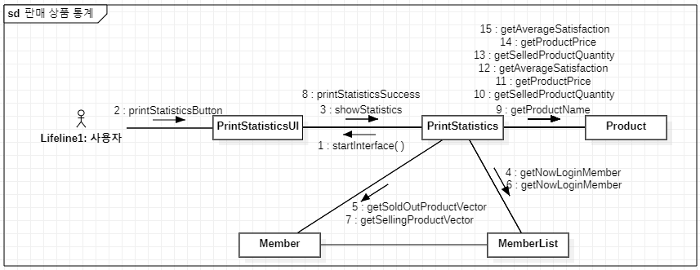

**5. Design class diagram**

